Nama : Rafi Arkhab Astama

NIM : 071911633070

JAWABAN UTS ANALISIS SUBJEK

1. Jelaskan tentang Fenomena, Obyek konkrit, Obyek abstrak, disertai dengan contohnya!

Fenomena merupakan benda atau wujud yang menjadi obyek kajian dari satu disiplin ilmu Misalnya pendidikan remaja. “Pendidikan” merupakan konsep disiplin ilmu, sedangkan “remaja” adalah fenomena yang menjadi objek atau sasarannya.

Obyek atau sasaran yang menjadi fenomena dapat dibedakan dalam 2 kategori, yaitu :

* Obyek konkrit (Concrete entity): rumah, anak, padi, emas, mobil, listrik, ayam, belalang, dsb.
* Obyek abstrak (abstract idea): cinta, kecantikan, kecerdasan moral, adat, kenakalan, dsb.

Jadi bisa dikatakan bahwasannya obyek konkrit ialah objek yang dapat disentuh atau dilihat sedangkan obyek abstrak ialah objek yang tidak dapat disentuh atau dilihat atau lebih ke kata sifat.

1. Jelaskan Jenis Subyek !

Jenis subyek dibagi menjadi 4 :

* Subyek Dasar merupakan subyek yang hanya terdiri dari satu disiplin atau subdisiplin ilmu saja

Contoh : Pengantar Ilmu Perpustakaan, Dasar-dasar biologi, Pengantar ilmu pendidikan.

Contoh diatas merupakan subyek yang hanya terdiri dari satu disiplin atau subdisiplin ilmu saja.

* Subyek Sederhana merupakan subyek yang terdiri dari satu faset yang berasal dari satu subyek dasar

Contoh : Dasar-dasar antropologi kesehatan

* Subyek Majemuk merupakan subyek yang terdiri dari subyek dasar disertai fokus-fokus dari 2 atau lebih faset

Contoh : Antropologi kesehatan di Indonesia

* Subyek Kompleks merupakan 2 atau lebih subyek dasar yang berinteraksi antara satu dengan yang lain.

Contoh : Panduan masuk perguruan tinggi negeri (Bahasa Indonesia, Bahasa Inggris, IPA dan IPS)

1. Mencari 2 buah buku dengan judul yang tidak lengkap !

* Judul Buku : Senjata Api dan Penanganan Tindak Kriminal (E-book)

P (Tindak Kriminal)

M (Senjata Api)

E (Penanganan)

S (Indonesia)

T (2014)

S dan T kosong tapi setelah saya cari dibuku ternyata untuk S-nya tertulis di Jakarta yang berarti di Indonesia dan untuk T-nya tertulis *copyright* pada tahun 2014 yang berarti buku ini ditulis pada tahun 2014 dan cetakan pertama pada tahun 2015.

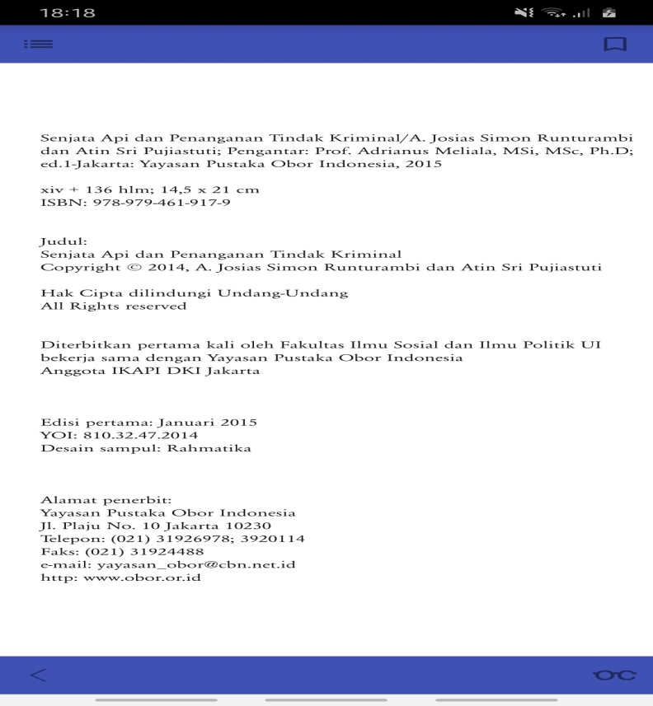

* Judul Buku : Kreasi Cantik Busana Ramadhan

P (Cantik)

M (Busana)

E (Kreasi)

S (Indonesia)

T (Ramadhan)

Untuk S kosong setelah saya cari di dalam buku tersebut ternyata tertulis di jakarta jadi bisa dikatakan di Indonesia.